

Manual Técnico – Feature **739110**

Portal Procesos – Gestión Documental

SharePoint Online

Seccion de control de documentación

|  |  |  |  |
| --- | --- | --- | --- |
| Autor del documento | Versión | Fecha presentación | Nombredelarchivo.doc |
| Nelson González Varela | V1 | 20/12/2024 | Manual Técnico |

Contenido

Seccion de control de documentación 2

Introducción 4

ARQUITECTURA GENERAL DEL PROYECTO 5

Instalacion de Herramientas Necesarias 6

Clonar el repositorio y preparar el retorno 7

Preparar e instalar el catalogo de aplicaciones de Sharepoint 8

Componente: Gestión Documental 9

power automate – Flujo de trabajo 11

Introducción

En este documento se detallan las acciones relacionadas con la actualización, despliegue y mantenimiento del componente Gestión Documental implementado en SharePoint Online por Global HITSS, dentro de la suscripción de Office 365 de Claro Colombia.

ARQUITECTURA GENERAL DEL PROYECTO

• **Uso de Componentes Funcionales:** El proyecto usa componentes de clase por que tiene ventajas como reutilización de código, mantenimiento, modularidad, escalabilidad y colaboración entre otras.

• **React con Plantilla SPFx**: El proyecto está basado en una plantilla de React proporcionada por SharePoint Framework (SPFx). Esta plantilla facilita el desarrollo

de componentes web reutilizables en SharePoint.

**• Gulp para la Construcción:** Gulp se utiliza para automatizar tareas como la construcción del proyecto, empaquetado y pruebas. Es una herramienta esencial en el flujo de trabajo de SPFx.

• **Dependencias y Versiones:**

o **Node.js:** >=16.13.0 <17.0.0 || >=18.17.1 <19.0.0

o **React:** 17.0.1

o **Gulp:** 4.0.2

o **TypeScript:** 4.7.4

o **SPFx y Librerías Relacionadas:** 1.18.2

Esta guía cubre los pasos necesarios para desarrollar, compilar, y desplegar tu proyecto SPFx, así como la configuración del entorno de desarrollo con Visual Studio Code. Si tienes alguna pregunta adicional o necesitas más detalles, no dudes en pedir ayuda.

Instalacion de Herramientas Necesarias

Antes de comenzar, asegúrate de tener las siguientes herramientas instaladas:

• **Node.js y NPM:** Usaremos NVM para manejar las versiones de Node.js.

**• Gulp:** Herramienta de construcción para automatizar tareas.

**• Yeoman:** Generador de plantillas para proyectos.

**• Visual Studio Code:** Editor de código recomendado.

**Instalar Node.js y NPM usando NVM:**

**1.** **Instalar NVM (Node Versión Manager):** Sigue las instrucciones en la página de GitHub de NVM para instalarlo.

**2**. **Instalar la Versión de Node Requerida:**

nvm install 18.17.1

nvm use 18.17.1

**3. Verificar la Instalación de Node y NPM:**

node -v

npm -v

**Instalar Gulp y Yeoman:**

1. **Instalar Gulp Globalmente**:

npm install -g gulp

2. **Instalar Yeoman y el Generador SPFx**:

npm install -g yo @microsoft/generator-sharepointGestionamos el formulario e ingresamos un teléfono de contacto y la descripción de la solicitud y finalmente presionamos el botón de crear.

Clonar el repositorio y preparar el retorno

**1. Clonar el Repositorio desde GitHub:**

* git clone https://github.com/Nelvoga/PortalProcesos-GestionDocumental.git

**2. Instalar Dependencias del Proyecto:**

* npm install

**3. Compilar y Probar el Proyecto**

* **Compilar el Proyecto**: Ejecuta el siguiente comando para compilar el proyecto usando Gulp:

* + - npm run build

* **Probar el Proyecto**: Ejecuta las pruebas del proyecto para asegurarte de que todo funciona correctamente:
  + - npm test

Preparar e instalar el catalogo de aplicaciones de Sharepoint

**1. Empaquetar el Proyecto:** Genera el archivo de paquete .sppkg:

* gulp package-solution

**2. Acceder al Catálogo de Aplicaciones de SharePoint:**

* Navega a tu sitio de SharePoint perteneciente al catalogo

https://claromovilco.sharepoint.com/sites/Catalogo/AppCatalog/For

ms/AllItems.aspx.

* Ubica la opción cargar y procede a cargar el paquete.
* En la confirmación de donde desea implementar la solución , asegúrate de tener seleccionada la opción de toda la organización ( esto hace que la aplicación este disponible en las colecciones de sitio de SharePoint.

**3. Instar la aplicación en el sitio de SharePoint:**

* Dirígete al sitio principal en la URL
* https://claromovilco.sharepoint.com/sites/claroaldia/SitePages/Home.aspx
* Ubica en la parte superior derecha el icono de engrane y haz clic
* Ubica la opción de contenidos del sitio
* Haz clic en la opción “Nuevo” y selecciona la opción “Aplicación”
* Ubica la solución con el nombre “ spo-componentes-intranet-client-sidesolution” y agrégala ( esta paso no es requerido si se realizaron los pasos previos de manera correcta.

En esta opcion de ver solicitudes podemos consultar las solicitudes por cualquier criterio de busqueda.

Componente: Gestión Documental

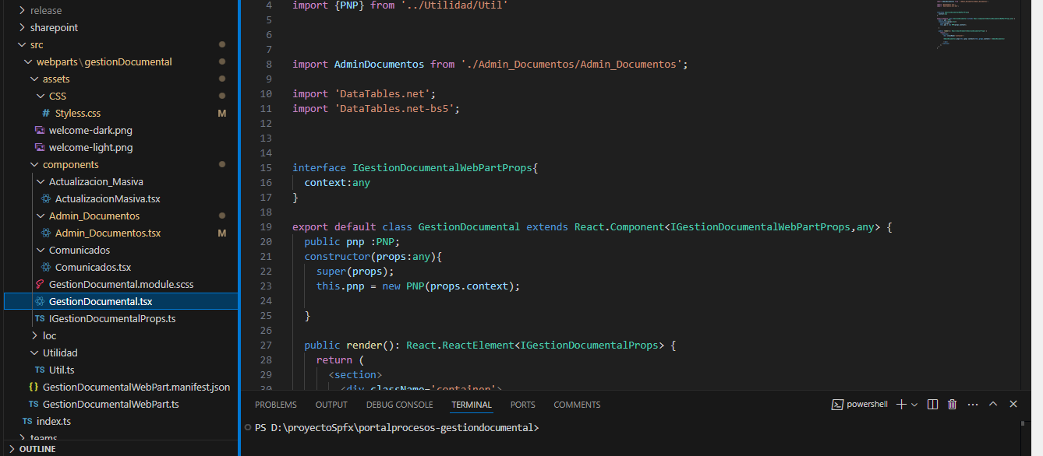

**Objetivo:** Implementar y mantener el componente React para la gestión documental y las funcionalidades de comunicados y actualización masiva.

Detalles del Código:

**1. Importaciones:**

* pnp y contexto son utilizados para interactuar con la API de SharePoint.
* This.state se utilizan para manejar el estado y los efectos secundarios en el componente React.

**2. Interfaz GestionDocumental:**

* Define la estructura de los datos que se esperan para cada una de los otros componentes anidados los cuales son Nuevo Registro, Comunicados y ActualizacionMasiva.

**3. Renderizado del Componente:**

* Inicialmente se presenta un front con tres botones, estos dirigen a cada uno de los componentes.
* Componente de Nuevo Registro que crea un nuevo registro para un nuevo documento.
* Componente de Comunicados la funcionalidad es realizar el envio por correo de un comunicado a las area involucradas en el documento para su respectiva revisión.
* Componente de Actualización Masiva permite la gestión de actualizar los registros de la lista de RegistroSig cuando se presenta un cambio en alguno de los macroprocesos o procesos, previamente se debe cambiar las listas de macroprocesos y procesos estos son parámetros de actualización masiva.

**4. Estilos:**

* Asegúrate de que el Styless.css esté configurado para proporcionar estilos adecuados a todos los componentes anidados y a la interfaz en general.

**5. Manejo de Errores:**

* Captura errores durante la recuperación de datos y muestra mensajes en la

consola para facilitar la depuración

power automate – Flujo de trabajo

En power automate se encuentra la automatización del flujo:

* **FEATURE 739110 - Portal Procesos - (Gestion Documental) Envio Comunicados**

